Айвазян Сусанна Ромиковна
Воспитатель
10 СОВЕТОВ РОДИТЕЛЯМ БУДУЩИХ ПЕРВОКЛАССНИКОВ

Совет1. Помните, что вы выбираете школу не для себя , а для Вашего ребенка, поэтому попробуйте учесть все факторы, которые могут осложнить его обучение.
Совет 2.Обязательно познакомьтесь со школой, условиями обучения, педагогами.
Совет 3. Выясните, по какой программе будет учиться Ваш ребенок, какая будет у него нагрузка (сколько уроков в день, есть ли обязательные дополнительные занятия).
Совет4.Узнайте когда начинаются занятия ,и рассчитайте ,сколько времени необходимо на дорогу в школу. Добавьте еще час на утренние процедуры и завтрак- не придется ли вставать слишком рано.
Совет 5. Постарайтесь познакомиться и побеседовать с учительницей Вашего ребенка. Подумайте, сможет ли она учесть его особенности.
Совет 6. Уточните, в какое время ребенок будет возвращаться домой из школы. Это необходимо, если Вы планируете какие-либо дополнительные занятия (музыкальная школа, кружки, секции).
Совет 7. Подготовьте место для занятий ребенка дома. Проследите, чтобы мебель соответствовала росту ребенка. Это место должно быть хорошо освещено (желательно естественным светом), должно быть удобным и не содержать ничего лишнего
Совет 8. Не настраивайте ребенка только на успех, но и не запугивайте неудачами
Совет 9. Помните, что адаптация к школе не простой процесс и происходит совсем не быстро. Первые месяцы могут быть очень сложными. Хорошо, если в этот период привыкания к школе кто-то из взрослых будет рядом с ребенком
Совет 10. Не относитесь к первым неудачам ребенка как к краху всех Ваших надежд.
Помните: ему очень нужна Ваша вера в него, умная помощь и поддержка.

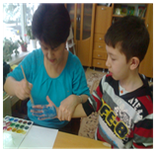
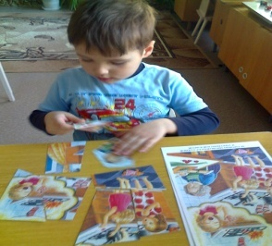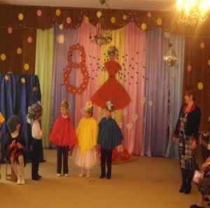
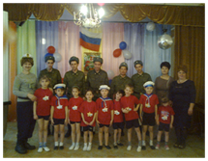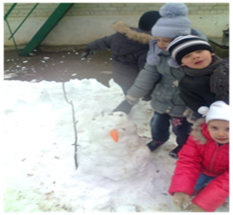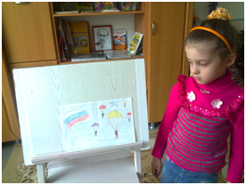 Как преодолеть страх перед школой?. 1.Никогда не запугивайте ребёнка школой, даже невольно. Нельзя говорить: «Ты плохо считаешь, как же ты будешь учиться?», «Ты не умеешь себя вести, таких детей в школу не берут», «Не будешь стараться, в школе будут одни двойки».
2. Читайте ребёнку художественную литературу о школьной жизни, смотрите и обсуждайте мультфильмы, кино о школе.
3. Формируйте у ребёнка позитивное отношение к школе, атрибутам школьной жизни, знакомым первоклашкам
4.Не возлагайте непосильных, необоснованных надежд на то, что ребёнок будет в школе лучшим учеником, превосходящим своих одноклассников
5.Старайтесь больше времени проводить с ребёнком, общайтесь с ним на равных, тем самым, давая понять, что он уже достаточно взрослый 6. Чаще хвалите своего ребёнка, пусть даже за небольшие достижения. Формируйте, таким образом, ситуацию успеха, укрепляйте его веру в собственные силы и возможности
нужно ли учить ребёнка читать и писать?
Министерство образования не рекомендует учить детей читать, усматривая в этом перегрузку для детей данного возраста. Кроме того, неквалифицированное обучение чтению создаёт массу трудностей при дальнейшем обучении. Намного сложнее переучить, чем научить. Для того, чтобы ребёнок научился в школе читать быстрее, ему надо развивать память (зрительную и слуховую), мышление, воображение . Но всё же, если ребёнок хочет или уже умеет читать, совершенствовать технику чтения можно с помощью букваря Н.С. Жуковой, в котором даны рекомендации для вас, дорогие родители.
